**Интернет магазин**

**Описание предметной области**

Компания имеет **склад**, **расположенный в городе**. Деятельность организована следующим образом: покупатель оформляет заказ. Каждый заказ характеризуется кодом выбранного товара, датой заказа, количеством заказанных единиц товара и т.п. Клиентами являются различные лица, о которых собирается определенная информация. Оформление заказа производится клиентами при наличии товара, подходящего клиенту по параметрам. **Заказ товара производятся по интернету.**

Структура ПО информационной системы:

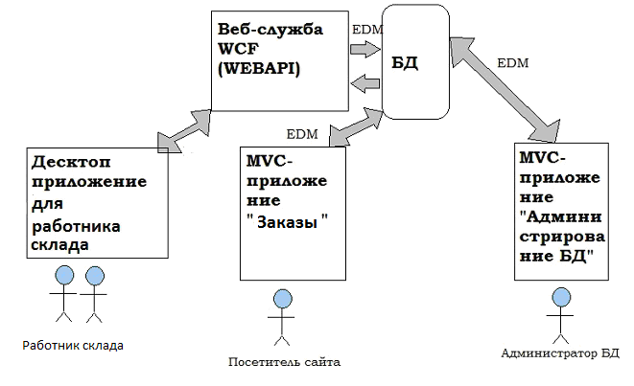

**Таблицы:**

Заказы (Код заказа, Код товара, Имя, Фамилия, Отчество, Адрес, Дата заказа, Количество, email).

Товар (Код товара, Фирма, Название, Описание товара, Цена, Количество на складе, Изображение)

**Веб-клиенты:**

* Посетитель сайта (вводит информацию для **заказа** ).
* Администратор БД.

**Десктоп-клиенты:**

* Работник склада, собирающий заказ**.**

**Виды отчетов**

* Информация обо всех заказах
* Информация обо всех заказах за указанный период
* Итоги по всем товарам на складе